《韶关市国土空间总体规划
水资源论证报告》（公示稿）

一、论证范围与水平年

（一）论证范围
参照《规划水资源论证技术导则》（SLT813-2021）相关要求，本次论证的需水预测、水资源配置单元和取退水直接影响区域均为韶关市行政辖区，同时结合用水总量控制要求，确定论证范围为韶关市。规划论证范围见附图1。

（二）论证水平年
1）现状水平年
韶关市多年平均降水量为1682.3mm，2020年降水量为1831.7mm，属于平水年，本次论证选取2020年为现状水平年。
2）规划水平年
考虑与韶关市国土空间总体规划及相关规划成果相衔接，本次论证水平年选取与规划相同年份，确定近期规划水平年为2025年，远期规划水平年为2035年。

二、规划分析

（一）规划基本概况
1）规划范围
规划名称：《韶关市国土空间总体规划（2021-2035年）》。
规划范围为韶关市行政辖区（见附图2），包括浈江区、武江区、曲江区3个市辖区，乐昌市、南雄市2个县级市，翁源县、始兴县、仁化县、乳源瑶族自治县和新丰县5个县，总面积为18412.66km²。
2）规划定位
围绕提高生态安全保障和绿色发展能力，着力筑牢粤北生态屏障、建立并完善生态产业体系、破解城乡二元结构难题、不断满足人民群众需求，努力成为生态文明建设的先行示范，“绿水青山就是金山银山”的广东标杆，率先建成生态安全、环境优美、社会安定、文化繁荣的宜居家园，将韶关建设成为：国家产业转型升级示范区、粤北门户枢纽城市、历史文化和旅游名城、北部生态发展区区域中心城市。
3）规划规模
（1）人口规模
至2025年，市域常住人口295万人；中心城区常住人口85万。至2035年，市域常住人口310万；中心城区常住人口110万。城镇化水平预测2025年达到62%，2035年达到72%。
（2）建设用地规模
规划至2035年，城镇建设用地规模不超过410.23km²，村庄建设用地规模不超过353.87km²。
4）城镇体系布局
按照生态优先、适度集聚的“据点式”布局要求，规划构建“一主两副、四轴五特”的新型城镇化格局。韶关市域城镇体系规划见附图3。
5）用地布局
规划耕地面积1642.94km²，占市域国土面积的8.92%；园地面积530.13km²，占市域国土面积的2.88%；林地面积14369.59km²，占市域国土面积的78.04%；草地面积142.21km²，占市域国土面积的0.77%；农业设施建设用地71.70km²，占市域国土面积的0.39%；规划建设用地1134.39km²，占市域国土面积的6.16%。

（二）规划提出的取用水方案
1）供水工程规划
加快引水工程建设，增强水源涵养功能，完善河道与蓄水工程双水源体系，形成以南水水库、苍村水库、瀑布水库、花山水库、高坪水库、白水礤水库为主的多水源安全保障体系。完善市域供水设施建设，规划建成主要水厂17座，新建3座，扩建11座，保留现状3座，规划至2035年，供水总规模达到174万m³/d。
2）污水工程规划
通过雨污分流，建设完善的雨、污水收集处理系统，规划至2035年，城镇污水处理率达到95%以上。进一步强化污水处理能力，预留污水设施用地，规划新建5座，扩建17座，保留现状2座，规划至2035年，污水处理厂总处理规模为140.7万m³/d。

（三）规划相符性与协调性分析
本次规划提出的国土空间总体格局、新型城镇化格局与产业发展目标，与《广东省国土空间规划（2021-2035年）》、《广佛肇清云韶经济圈发展规划（2019-2025年）》的、的相关要求是一致的。
本次规划以北江（浈江）作为水源集中区，武江、南水、锦江、滃江、新丰江作为水源支流保持河湖水系连通，提出的节水、水环境等水资源开发利用与节约保护策略与《广东省水利发展“十四五”规划》、《韶关市水利建设发展“十四五”规划》、广东省韶关市江河流域综合规划修编》、《韶关市水资源综合规划》的相关要求是相符的。

三、规划需水预测

（一）规划经济指标
规划至2035年，市域常住人口310万，全市城镇化水平达到72%；中心城区常住人口110万。
规划至2035年，城镇建设用地规模不超过410.23km²，村庄建设用地规模不超过353.87km²。

（二）规划需水分析
经预测分析，规划2025年和规划2035年韶关市生活、工业和生态环境需水量分别为53774万m³和73153万m³。其中居民生活需水量分别为16081万m³和16944万m³，城镇公共需水量分别为5940万m³和6508万m³，工业需水量分别为29299万m³和45717万m³，生态环境需水量分别为2454万m³和3984万m³。

（三）规划需水合理性分析
1）用水效率和用水定额合理性分析
规划年韶关市万元工业增加值用水量指标与用水效率控制指标相一致，与经济发展规律相符。居民生活用水量满足《广东省用水定额 第3部分：生活》（DB44/T 1461.3-2021）中定额值要求。
2）需水结构合理性分析
规划年韶关市居民生活用水、城镇公共用水、工业用水以及生态环境用水均呈上升趋势，符合未来韶关市经济社会发展趋势。
3）与其他规划的衔接关系
本次规划2025年、2035年主要经济社会指标的预测是以《韶关市国民经济和社会发展第十四个五年规划和二〇三五年远景目标纲要》目标值为基础，预测数据符合目标值要求。

四、节水评价

（一）现状节水水平评价
韶关市人均综合用水量、万元GDP用水量、万元工业增加值用水量、农田实灌亩均用水量均高于广东省和粤港澳大湾区平均用水指标；居民生活用水量低于广东省平均水平。说明韶关市用水水平低于全省平均水平，用水水平不高。
经计算可知，规划2035年，韶关市生活与工业总节水潜力为8120.8万m³，其中城镇生活节水潜力占总节水潜力的7.4%，工业节水潜力占总节水潜力的92.6%。

（二）节水目标与节水指标评价
参照相关规范要求的主要节水指标参考标准，选取万元GDP用水量、万元工业增加值用水量、城市供水管网漏损率、工业用水重复利用率、节水器具普及率、城镇居民生活用水量、农村居民生活用水量指标进行对比分析。
对比分析可知，韶关市现状主要指标总体上高于国内同类地区现状平均水平，节水水平有待提高。规划年节水指标总体上低于国内同类地区现状先进水平，节水水平较现状年有较大的提高。

（三）规划水平年节水符合性评价
1）需水预测节水符合性评价
需水预测中的生活用水指标符合《广东省用水定额 第3部分：生活》（DB44/T 1461.3-2021）相关要求，工业用水指标符合韶关市“十四五”用水效率控制指标要求，与经济发展规律相符。
2）供水预测节水符合性评价
相比现状供水水厂供水规模，规划2035年韶关市新增供水能力65.5万m³/d，城镇供水安全保障程度大大提升，符合区域给水规划相关要求。随着城镇供水的发展，农村供水维持现状不变，辅助保障城乡供水安全，符合区域给水规划相关要求。
3）水资源配置方案节水符合性评价
考虑自备取水工程供水，规划2025年和规划2035年韶关市大部分区县城镇供水能力富余，韶关市区城镇供水有缺口，但规划2035年韶关市区实现联网供水，考虑市区水厂联网供水，可以弥补这部分水量缺口；其余各区县的城镇供水能力均超过规划2035年内区域的生产生活需要。总体而言，从水资源承载能力来看，规划年的水资源承载能力可以满足规划的需要。
4）取用水必要性与可行性评价
需水预测所采用的用水指标符合区域用水效率控制指标要求，符合韶关市用水总量增长趋势。根据本次水资源配置方案论证结果，韶关市通过开源节流措施，需水能得到满足。规划年水资源承载能力可以满足规划的需要。规划取用水是可行的。
5）取用水规模合理性节水评价
韶关市生活、工业和生态环境用水由市政自来水供水，规划实施基本不会对水资源量和水资源承载能力、水功能区造成影响；通过各水库的调节，韶关市各控制断面的生态流量基本得到满足，调度实施情况较好，对水生态影响较小。规划取用水规模是合理的。

五、水资源配置方案论证

（一）现状水源配置情况
1）现状水源地分布
韶关市重要饮用水水源地共有15处，武江和南水水库是韶关市区最主要的饮用水源，其中南水水库是常规水源，武江属于应急备用水源。
2）现状供水情况
根据相关统计成果，韶关市较大型的城镇自来水厂共14座，供水能力110.5万m³/d。韶关市共有267宗镇级农村供水工程，设计总供水规模为48.78万m³/d。
3）自备水工程
根据调查统计，韶关市现状自取水工业企业共有89家（除自来水公司取水外），取水许可取水量为14637.9万m³/a，2020年实际取水量为10492.4万m³/a。

（二）可供水量分析
1）水源地可供水量
经计算分析，韶关市主要供水水源地南水水库95%保证率下的年可供水量为56828万m³，武江95%保证率下的年可供水量为171826万m³。
2）供水水厂规模
规划2035年韶关市供水水厂设计总规模达到174.0万m³/d。镇级农村供水工程保持267宗不变，设计供水规模为48.78万m³/d。
3）自备水工程
韶关市自取水工业企业（除自来水公司取水外）取水许可取水量为14637.9万m³/a，2020年实际取水量为10492.4万m³/a。

（三）水源配置方案论证
1）计算单元及用水户划分
本次配置计算单元划分与行政区域划分一致。水资源配置用水户划分为生活用水（城镇居民生活用水、农村居民生活用水）、生产用水（工业用水、城镇公共用水）和生态环境用水（城镇公共绿化和公共卫生用水）。城镇供水能力为自来水厂供水工程的最大供水能力（仅考虑常规供水水厂）。
2）配置方案
以现状年和规划水平年的供水工程供水能力作为供水方案集，结合需水预测的成果，以规划水平年的区域需水量作为需水方案集，对需水方案和供水方案进行组合，组成合理可行的组合作为配置方案集，对各供需组合方案进行水量平衡分析。
3）供需平衡分析
（1）现状供水格局下供需平衡分析
根据现状供水格局下供需平衡分析结果，若保持现状供水格局不变，到规划2025年韶关市城镇供水缺水量为6154.0万m³，缺水率11.4%。到规划2035年韶关市城镇供水缺水量为25533.0万m³，缺水率34.9%。
经供需平衡分析可知，现状水厂供水格局下，考虑自备取水工程供水，2035年韶关市各区县城镇供水能力均出现严重不足，需全面加强城镇供水能力以保障供水安全。
（2）规划2025年供水格局下供需平衡分析
根据规划2025年供水格局下水量平衡分析结果，到规划2025年，韶关市各区县配置分区的的城镇供水能力均有较大程度的提升，能够满足各区生活生产的用水需求，总供水能力有富余。到规划2035年韶关市城镇供水缺水量为4031.3万m³，缺水率5.5%。
经供需平衡分析可知，规划2025年水厂供水格局下，考虑自备取水工程供水，2035年韶关市大部分区县城镇供水能力不足。
（3）规划2035年供水格局下供需平衡分析
根据规划年2035年供水格局下2035年水量平衡分析结果可以发现，在规划2035年供水格局下，到规划2035年韶关市城镇供水富余供水能力为19876.2万m³，余水率27.2%。经供需平衡分析可知，规划2035年水厂供水格局下，考虑自备取水工程供水，2035年韶关市大部分区县城镇供水能力富余，韶关市区的曲江区城镇供水有缺口，但考虑市区水厂联网供水，可以弥补这部分水量缺口，城镇供水安全保障程度大大提升。

（四）应急备用水源论证
韶关市15处县级以上集中式饮用水源中，备用水源地有8个。韶关市区（浈江区、武江区、曲江区）、南雄市、乐昌市、翁源县、仁化县、新丰县均有备用水源；乳源瑶族自治县、始兴县无备用水源。

六、退水方案分析

（一）退水方案
韶关市现有污水处理厂101个，88个执行《城镇污水处理厂污染物排放标准》（GB18918-2002）一级A标准及广东省地方标准《水污染物排放限值》（DB44/26-2001）的较严值；13个执行《城镇污水处理厂污染物排放标准》（GB18918-2002）一级B标准。

（二）主要污染负荷预测
1）废污水排放量预测
规划2025年韶关市生活污水总排放量为22027.5万m³，工业废水排放量为26369.1万m³，总废水排放量为48396.6万m³。规划2035年韶关市生活污水总排放量为24692.4万m³，工业废水排放量为41145.3万m³，总废水排放量为65837.7万m³。
2）主要污染负荷预测
经计算，韶关市规划2025年、2035年韶关市污水排放总量分别为48396.6万m³/a、65837.7万m³/a。

（三）退水处理方案
韶关市生活和工业废污水量排入各污水处理厂，2025年、2035处理规模达28535.105万m³/a。根据预测，规划2025年、2035年韶关市污水排放总量分别为48396.6万m³/a、65837.7万m³/a。根据近远期规划布置，污水处理厂不能满足韶关市污水处理要求，在处理规模不变的情况下，污水排放总量在2025年、2035年需要分别消减41%、57%。
韶关市101个污水处理厂，其中88个处理水质达到《城镇污水处理厂污染物排放标准》（GB 818918-2002）一级标准的A标准及广东省地方标准《水污染物排放限值》（DB 44/26-2001）第二时段一级标准中较严值后排放；13个为《城镇污水处理厂污染物排放标准》（GB 818918-2002）一级标准的B标准，建议执行该标准的污水处理厂后续能优化提升排放标准。

（四）退水方案合理性分析
1）污水处理厂规模的合理性分析
根据近远期规划，韶关市污水厂规模暂不满足韶关市近远期规划年污水处理要求。需要在污水处理规模上优化提升，以便满足韶关市污水处理要求，为经济社会发展提供支撑。
2）退水水质的合理性分析
韶关市污水处理厂尾水受纳水体主要有马坝河、黄浪水、武江、浈江和北江等，水质目标为II或Ⅲ类；根据《广东省水功能区划》和《韶关市水功能区划》的水质目标，现状年达到目标水质的河流水功能区为91个，占参加评价水功能区总数的88.3%。

七、规划实施影响分析

（一）取水影响分析
1）对水资源量影响
从水资源承载能力来看，规划年水资源承载能力可以满足规划的需要，规划实施不会对水资源量和水资源承载能力造成影响。
2）对水功能区影响
韶关市生活和工业用水由市政自来水供水，取水不会改变河段内水功能区的纳污能力，不会改变原有的水质功能。规划实施对水功能区的影响小。
3）对水生态系统影响
韶关市制定了22个控制断面生态流量保障调度方案，现状各控制断面的生态流量基本得到满足，调度实施情况较好。规划实施对水生态影响较小。
4）对相关利益方影响
韶关市生活和工业用水由市政自来水供水，供水水厂的水源水量充足，水质优良。规划实施对相关利益方基本没有影响。

（二）退水影响分析
规划2025、2035年韶关市污水厂规模不满足韶关市污水处理要求。在处理规模不变的情况下，污水排放总量需要在2025年、2035年分别消减41%、57%。
韶关市水功能区现状水质为II~Ⅲ类，基本满足水质管理目标要求。

八、水资源节约、保护与管理措施

（一）节水措施
1）生活节水措施：降低供水管网漏损率；推广和安装生活节水器具；加强水表计量，实行生活用水阶梯水价管理；健全制度标准，强化技术支撑；加强节水宣传，提高公众节水意识。
2）工业节水措施：大力开展节水技术产品的推广和研发；推动企业水平衡测试；强化节水的监督检查力度；加强定额管理，强化污水治理
3）非常规水源利用
（1）再生水利用：加快建设再生水利用设施，并进一步提高再生水利用比例。
（2）集蓄雨水利用：进行雨水利用工程设计，建设雨水花园、储水池塘、下凹式绿地、等雨水滞留设施。

（二）水资源保护措施
1）水资源保护措施：实行雨污分流；实行污水排放总量控制；加快污水处理设施建设与改造。
2）饮用水源保护措施：加强地表水水源保护区划；强化饮用水水源保护区保护；加强水源水体治理。

（三）管理措施
1）落实最严格水资源管理制度
2）加强水资源监测和计量
3）完善水资源管理体制
4）建立健全水资源考核和评估机制
5）加大水资源管理资金投入

九、综合评价

（一）需水合理性
规划2025年和规划2035年韶关市生活、工业和生态环境总需水量分别为53774万m³和73153万m³。生活用水指标符合《广东省用水定额 第3部分：生活》（DB44/T 1461.3-2021）相关要求，工业用水指标符合韶关市“十四五”用水效率控制指标要求。需水预测成果是合理的。

（二）水源配置方案可靠性
考虑自备取水工程供水，规划年韶关市大部分区县城镇供水能力富余，韶关市区城镇供水有缺口，考虑市区水厂联网供水，可以弥补这部分水量缺口；其余各区县的城镇供水能力均超过规划2035年内区域的生产生活需要。总体而言，从水资源承载能力来看，规划年的水资源承载能力可以满足规划的需要。

（三）退水方案分析
根据近远期规划，韶关市污水厂2035年总规模28535.105万m³/a，污水厂规模暂不满足韶关市污水处理要求。需要在污水处理规模上优化提升，以便满足韶关市污水处理要求。

（四）规划实施影响
韶关市生活、工业和生态环境用水由市政自来水供水，规划实施基本不会对水资源量和水资源承载能力、水功能区造成影响；通过各水库的调节，韶关市各控制断面的生态流量基本得到满足，调度实施情况较好，对水生态影响较小和其他用水户取水的影响较小。污水处理厂尾水受纳水体水质基本满足水质管理目标要求。

（五）建议
（1）强化规划节水指标管控
（2）完善“以水定产”的产业政策体系

附图

附图1 论证范围图
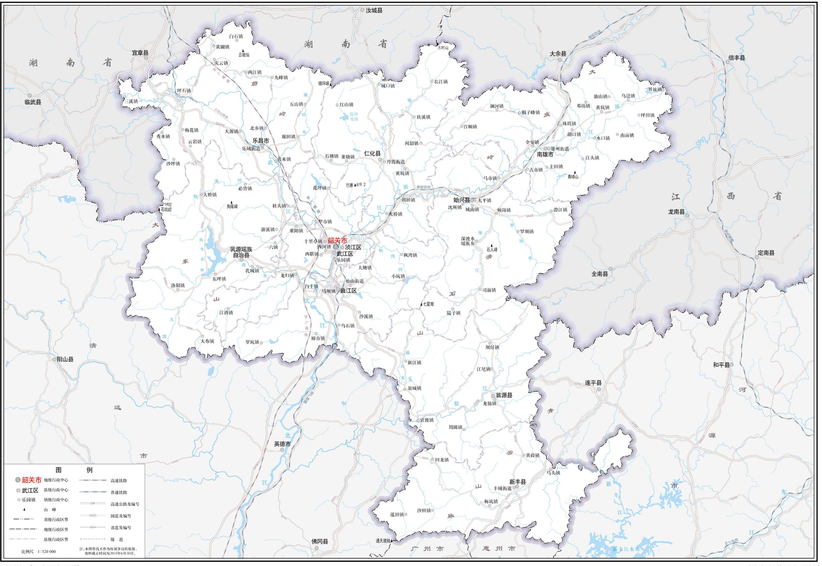
论
证
范
围

附图2 韶关市行政区划图
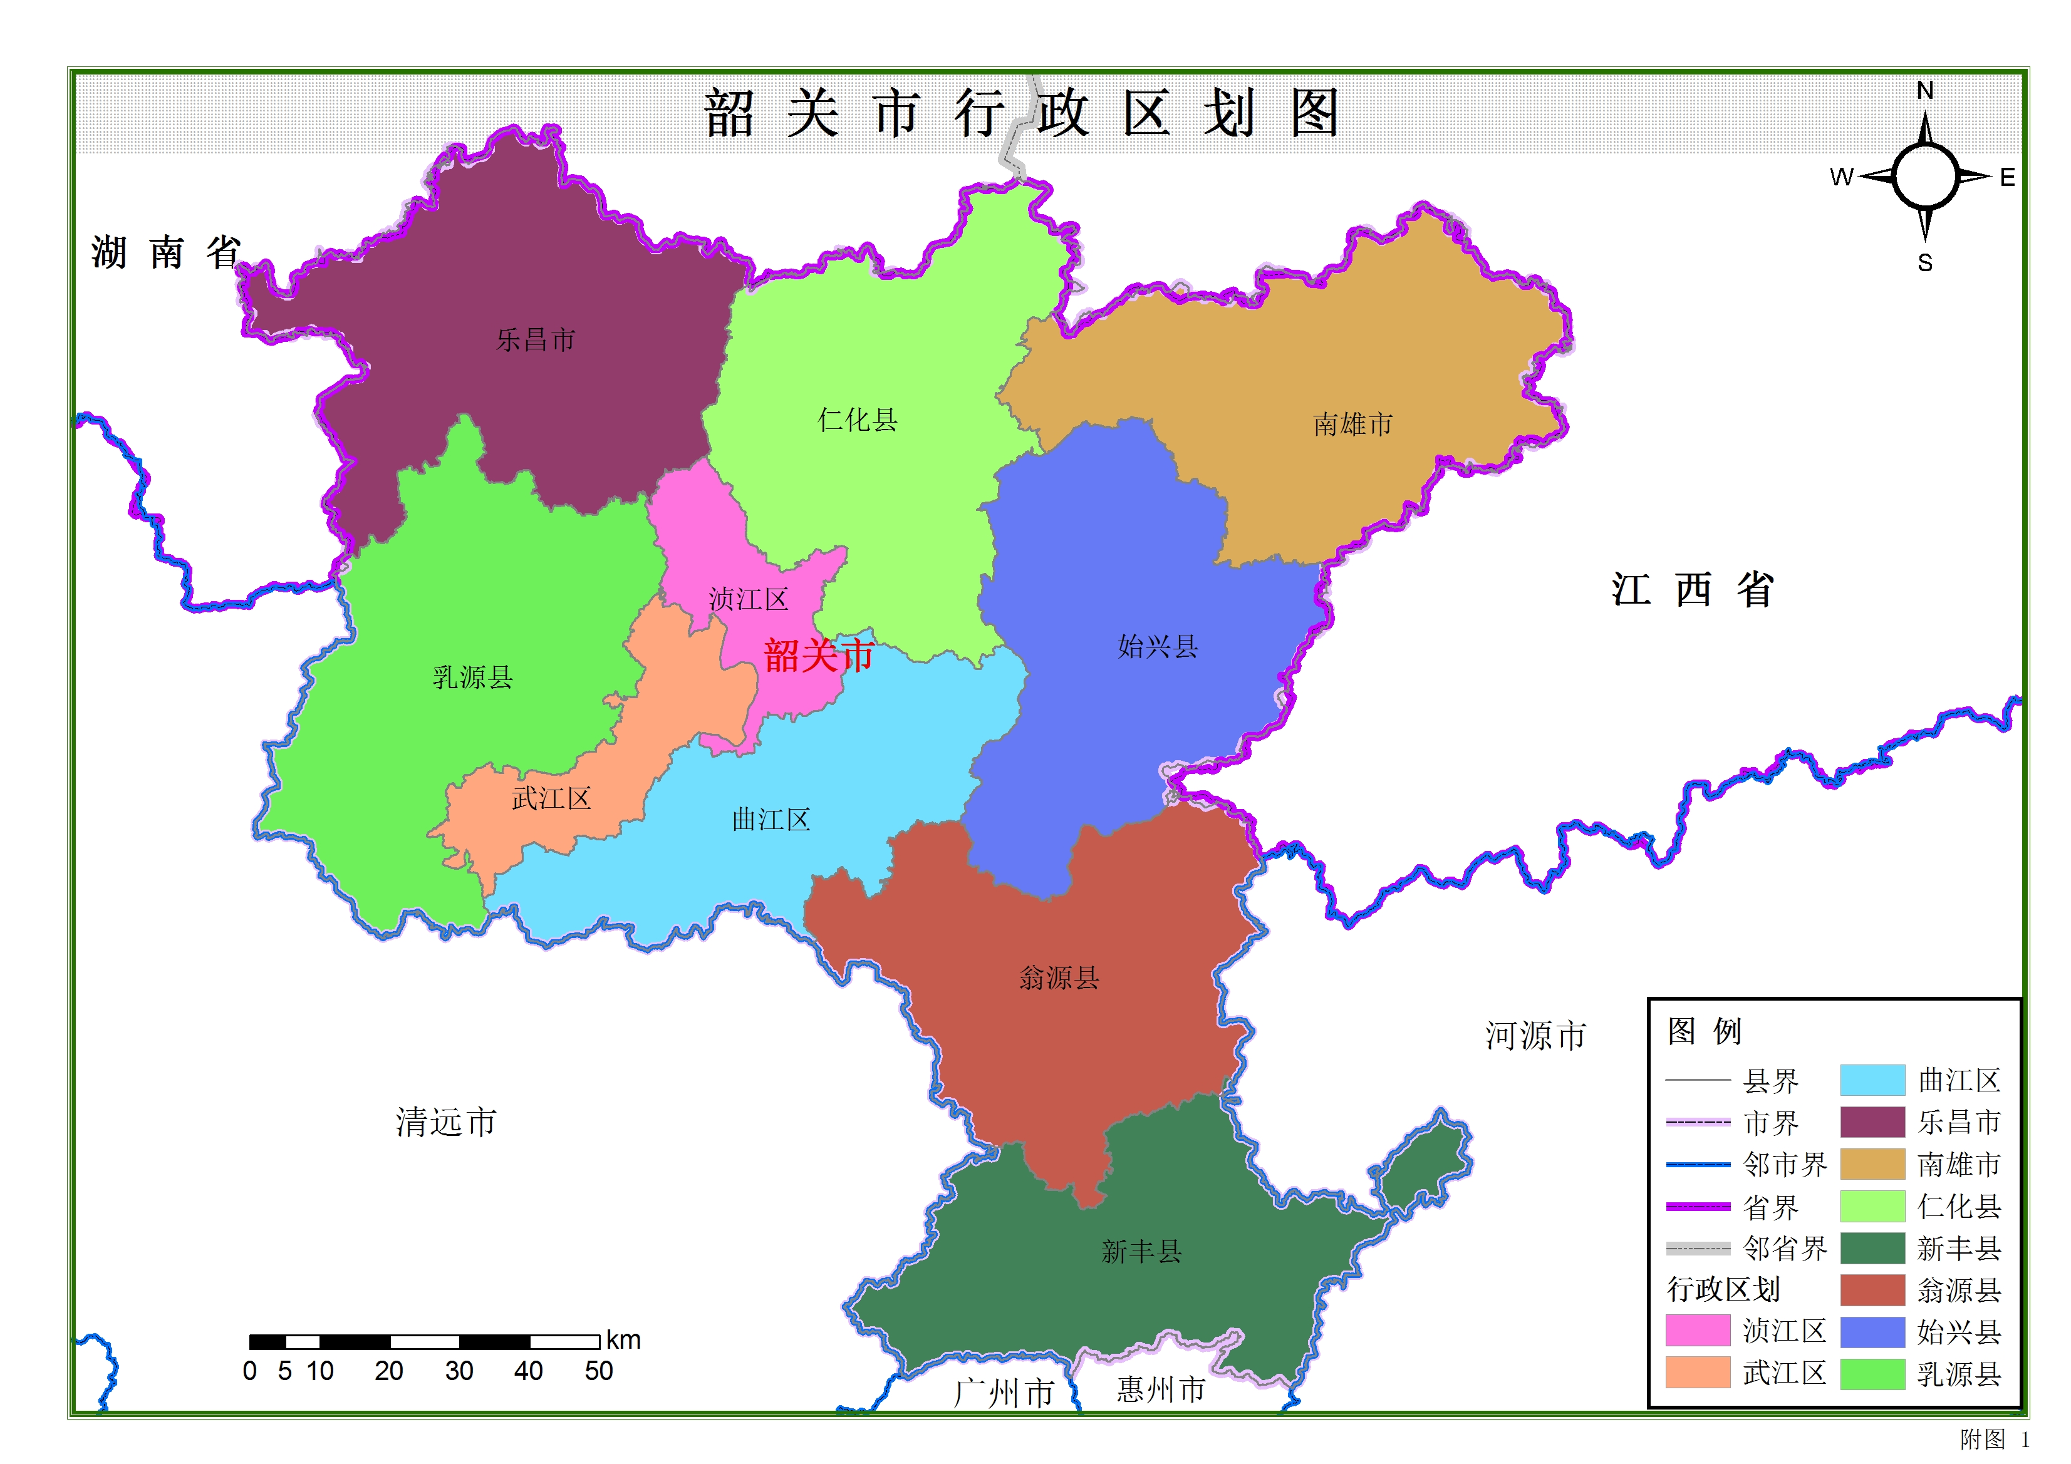

附图3 韶关市域城镇体系规划图
